# 运行环境搭建详细配置说明

本文以Windows平台为例，介绍软件运行环境的搭建过程

## 所需软硬件

### 所需硬件

|  |  |  |  |
| --- | --- | --- | --- |
| **名称** | **数目** | **用途** | **要求** |
| Web服务器 | 1台 | 服务端 | 运行Windows 7,8,8.1系统，32位或64位 |
| 智能手机 | 2台以上 | 客户端 | 运行Android 2.2及以上操作系统 |

### 所需软件

|  |  |  |  |
| --- | --- | --- | --- |
| **名称** | **版本** | **运行端** | **说明** |
| Java Runtime Environment(JRE) | 1.7.0 | 服务端 | 基础运行环境，32位 |
| MySQL | 5.6.24 | 服务端 | 数据库 |
| Jetty | 6.1.26 | 服务端 | HTTP服务器和Servlet引擎 |
| Openfire | 3.9.3 | 服务端 | 基于XMPP协议的开源即时通信服务端 |
| DateoutServerPlugin | 1.0 | 服务端 | 处理客户端图片请求和位置相关请求 |
| Dateout | 1.0 | 客户端 | 本团队参赛作品 |

## 环境配置

### 服务端配置

#### 安装与配置JRE 1.7.1

服务端需要使用32位版本的JRE（文件位置：光盘\运行环境搭建\服务端所需软件\jre-1.7.1-win32.zip），64位JRE不受Openfire支持。

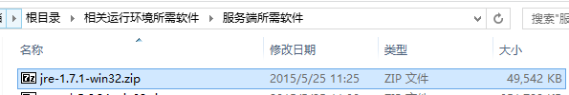

解压jre_1_7_1_x86.zip到本地磁盘，如D:\DateoutServer\下,接着开始配置环境变量。进入D:\DateoutServer\jre_1_7_1_x86\目录，复制目录路径

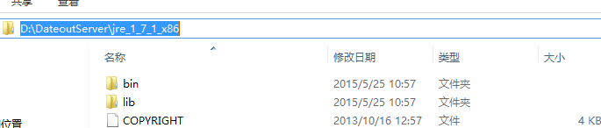

配置JAVA_HOME变量：右击计算机-属性-高级系统设置-高级-环境变量，在下面的系统变量中新建或者修改JAVA_HOME变量。

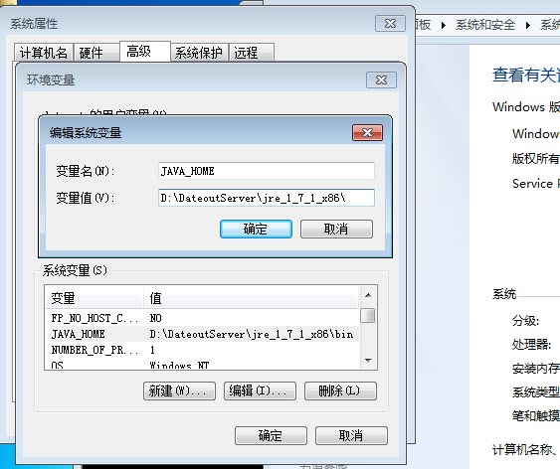

配置Path变量：编辑Path变量，在末尾加入%JAVA_HOME %\bin

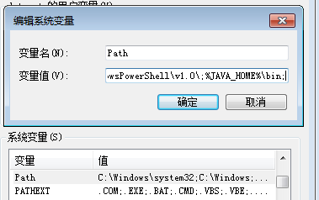

配置CLASSPATH变量：新建或者编辑CLASSPATH变量，加入.;%JAVA_HOME%\lib;%JAVA_HOME%\lib\tools.jar

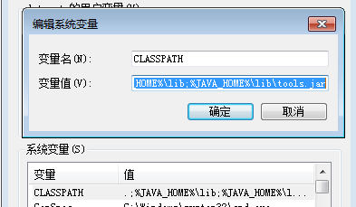

在新的命令窗口输入java –version以验证配置是否有误

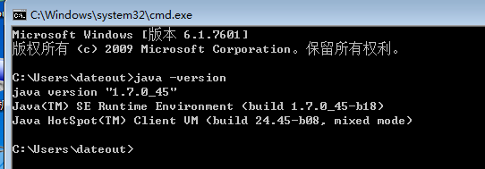

#### 安装与配置MySQL 5.6.24

解压mysql-5.6.24-win32.zip（文件位置：光盘\运行环境搭建\mysql-5.6.24-win32.zip）到本地磁盘，如D:\DateoutServer\下：

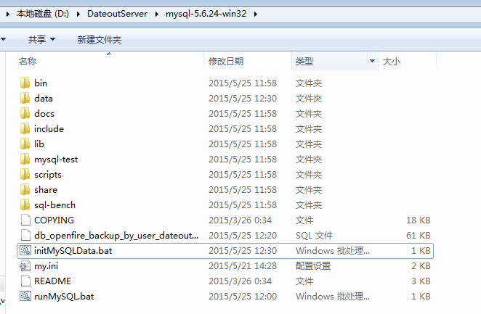

执行runMySQL.bat以启动MySQL，然后执行initMySQLData.bat脚本以初始化MySQL数据库数据。

#### 安装与配置Openfire 3.9.3

解压openfire_3_9_3.zip（文件位置：光盘\运行环境搭建\服务端所需软件\openfire_3_9_3.zip）到本地磁盘，如D:\DateoutServer\下：

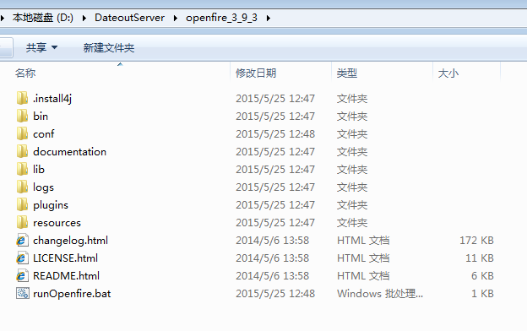

双击runOpenfire.bat启动Openfire客户端，如果出现系统防火墙网络连接警告页面，勾选“专有网络…”和”公用网络…”并点击“允许访问”。

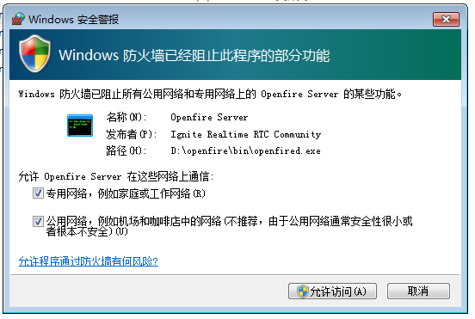

如果前面的JRE和MySQL配置无误，将出现一下页面，表明Openfire已经正确启动：

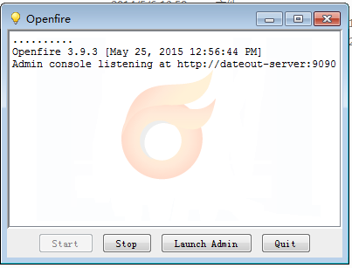

下面开始配置Openfire与MySQL的连接：

点击Openfire窗口上的LaunchAdmin按钮，进入Web控制台管理页面，

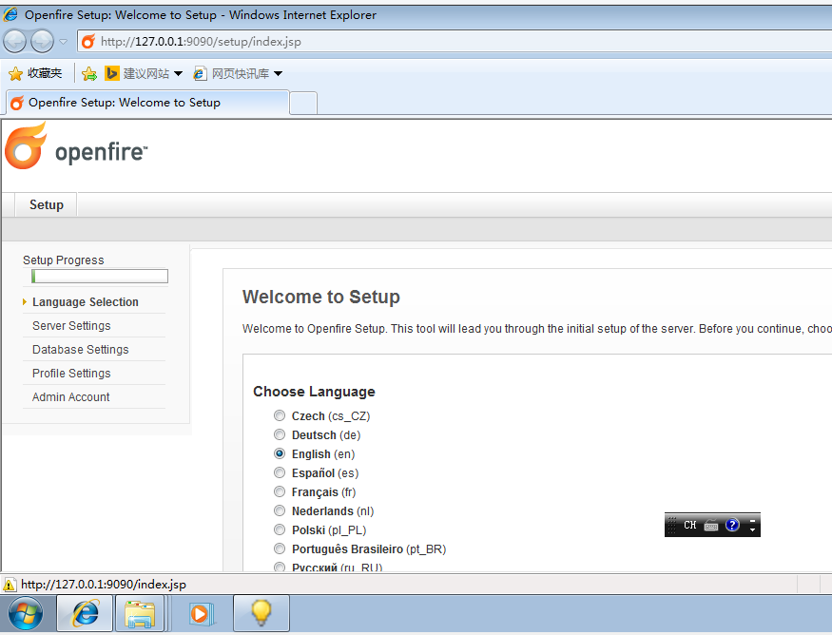

语言设置页面，选择“http://127.0.0.1:9090/images/setup_language_zh_CN.gif**Simplified Chinese** (zh_CN)”，点击”Continue”进入下一步

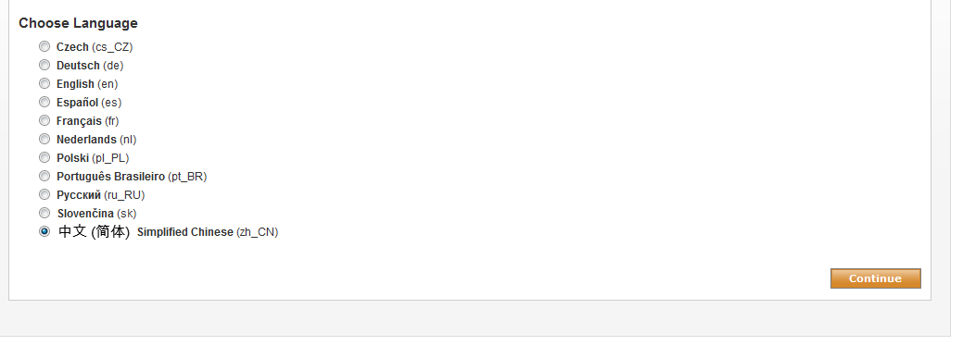

服务器设置页面保持默认，记住这里的“域”名称，配置客户端时候需要用。点击“继续”进入下一步，

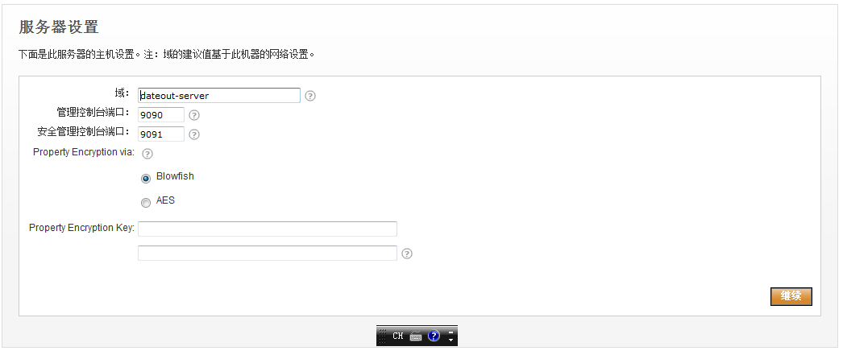

数据库设置页面选择“标准数据库连接”，点击“继续”进入下一步

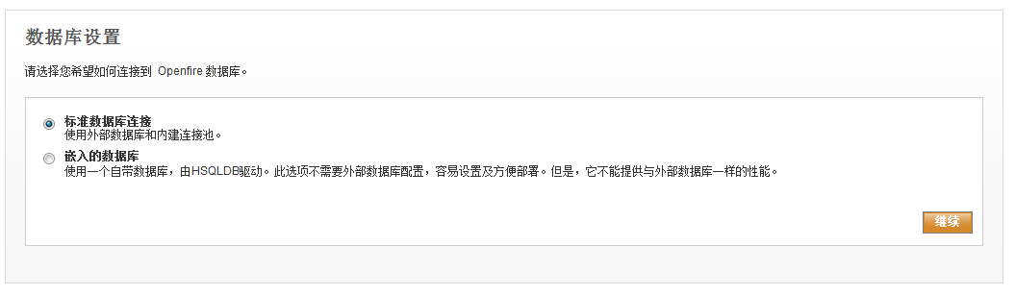

数据库配置页面，下拉数据库驱动选项选择“MySQL”,并在“数据库 URL”中粘贴下面的字符串：【jdbc:mysql://127.0.0.1:3306/openfire?rewriteBatchedStatements=true&useUnicode=true&characterEncoding=utf8】，用户名为dateout,密码为123456，其余保持默认，点击继续进入下一步

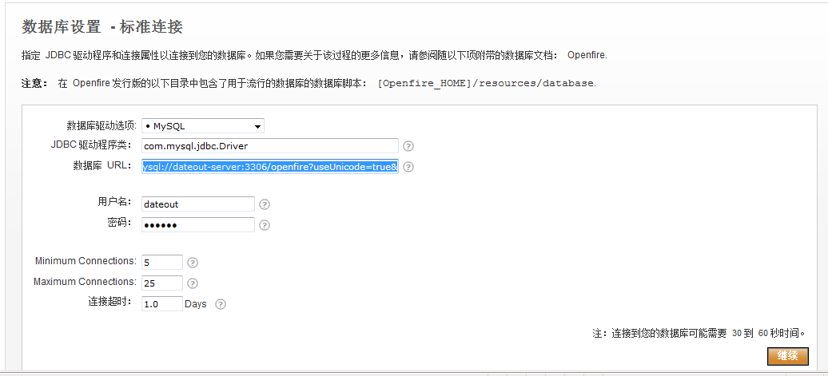

特性设置页面选择“初始设置”，点击继续进入下一步

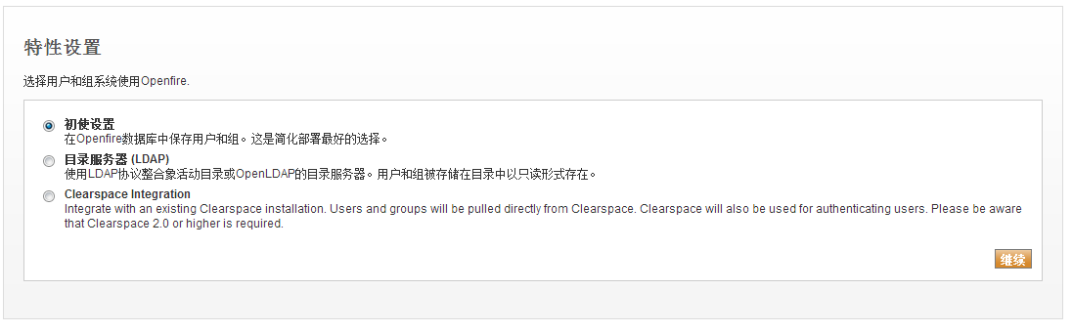

设置管理员账户与密码，该账户用户登录Openfire控制台，点击继续完成配置

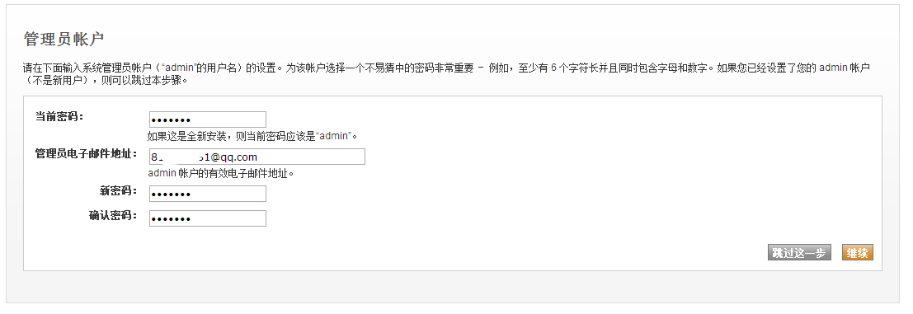

#### 安装与配置Jetty 6.1.26

Jetty是一款类似于Apache Tomcat的HTTP服务器和Servlet容器，由于配置简单、便捷小巧，被我项目组用于Web服务器。前面利用Openfire能够解决软件中好友关系、基本文字通信等功能，借助Jetty和项目组编写的Servlet，结合Openfire，可实现语音和图片的发送与存储，用户头像的存取，游戏配置的存取，位置信息的存取和附近的人的计算与读取。

解压jetty-distribution-9.2.10.v20150310.zip（文件位置：光盘\运行环境搭建\服务端所需软件\jetty-distribution-9.2.10.v20150310.zip）到本地磁盘，如D:\DateoutServer\下

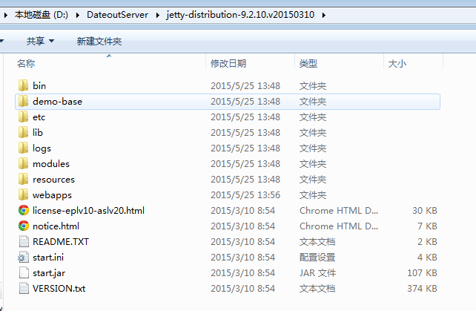

复制打包好的Web项目文件DateoutServerPlugin.war（文件位置：光盘\相关运行环境所需软件\服务端所需软件\DateoutServerPlugin.war）到D:\DateoutServer\jetty-distribution-9.2.10.v20150310\webapps\目录下，然后返回上一级目录（即D:\DateoutServer\jetty-distribution-9.2.10.v20150310\），双击runJetty.bat运行Jetty。服务端到此配置完毕。

### 客户端配置

客户端需要和服务器处在一个共同的网络环境了，如局域网或者因特网。安装程序到安卓手机（文件位置：\光盘\相关运行环境所需软件\客户端所需软件\DateOUT.apk）并打开,需要修改IP以连接服务端。在登录页面修改地址栏的IP地址为服务器IP即可。

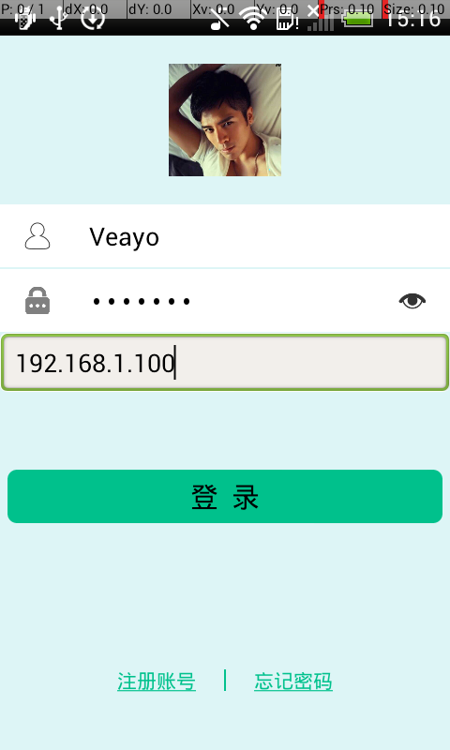

## 常见配置错误

### MySQL数据导入出错

如果执行出错，使用root账户新建用户dateout，并新建数据库openfire，接着给用户dateout分配openfire数据库权限，具体操作如下：

1. 登录root账户



1. 创建用户dateout



1. 分配openfire库所有表所有权限给用户dateout



完成之后，再执行一次initMySQLData.bat脚本，以导入数据